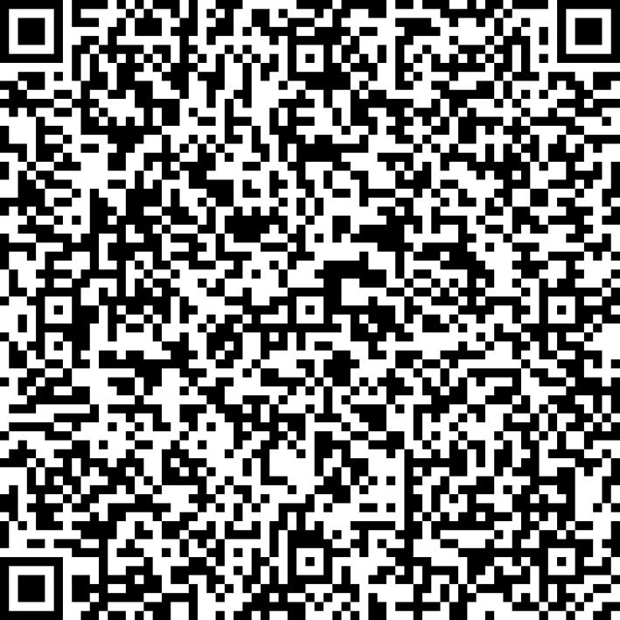
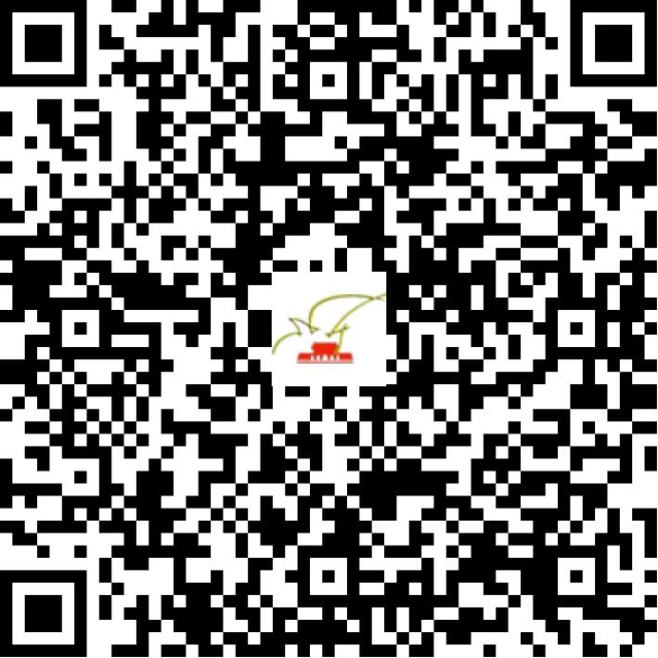

京网文〔2021〕0471-120号

2021 | 年 | 01 | 月 | 18 | 日
名 称 | 北京我兴天下科技有限公司
住 所 | 北京市顺义区高丽营镇火寺路南郎中段5号5幢129
法定代表人 | 刘玉凤
主要负责人
类 型 | 有限责任公司
首次发证日期 | 2021年01月18日
有效期 | 2024年01月17日
网站域名 | woxing-tianxia.com
经营范围 | 利用信息网络经营表演
发证机关
编号
许可证有效期届满前30日内办理延续，有效期届满未延续的将依法予以注销。

